**Czek o wartości 1000 zł dla Laureata Olimpiady Języka Angielskiego**

**Grupa RENEX nagrodziła Stanisława Urbanelisa, ucznia Liceum Ogólnokształcącego im. Marii Konopnickiej we Włocławku. Stanisław osiągnął niezwykły sukces, zdobywając tytuł Laureata na centralnym etapie Olimpiady Języka Angielskiego. W ramach nagrody Restauracja Portofino, należąca do Grupy RENEX, przekazała Stanisławowi czek o wartości 1000 zł.**

Droga ucznia do zdobycia tytułu laureata była długa i wymagająca. Rozpoczęła się jesienią 2023 roku i prowadziła przez kolejne etapy: dwie części etapu szkolnego oraz dwie części etapu okręgowego. Finałowe zmagania miały miejsce w dniach 22–24 marca 2024 roku w Poznaniu, gdzie odbył się centralny etap olimpiady. W ramach ostatniej części konkursu uczestnicy musieli zmierzyć się z testem pisemnym oraz dwoma egzaminami ustnymi, które sprawdzały ich wiedzę z zakresu literatury, historii, kultury, polityki i geografii krajów anglojęzycznych.

Stanisław wykazał się ogromną wiedzą i doskonałą znajomością języka angielskiego, co pozwoliło mu zdobyć jedno z czołowych miejsc. Jego sukces to wynik ciężkiej pracy, zaangażowania oraz wsparcia ze strony opiekuna naukowego, pana profesora Tomasza Szarfemberga.

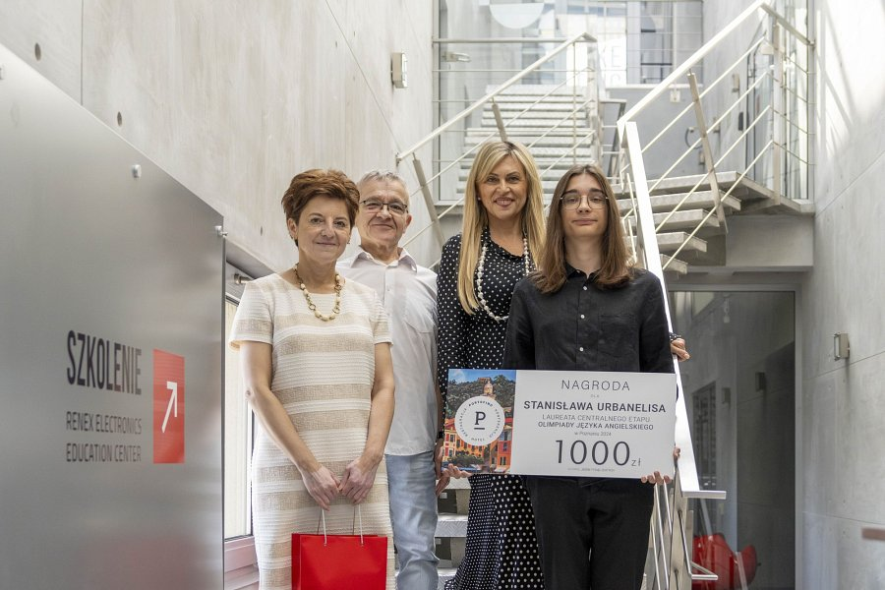

Grupa RENEX konsekwentnie wspiera edukację i rozwój młodych talentów, wierząc, że inwestycja w młodzież to inwestycja w przyszłość. W ramach swoich działań wspierających Firma angażuje się w różnorodne inicjatywy mające na celu rozwijanie potencjału młodzieży. Grupa RENEX nagrodziła tak wybitnego ucznia z nadzieją, że sukces Stanisława będzie stanowił inspirację dla innych uczniów LMK, zachęcając ich do dalszego rozwijania swoich talentów.